安徽省2012年初中毕业考试
思想品德试题(开卷)
注意事项：
1．本试卷满分80分。思想品德与历史考试时间共120分钟。
2．考生答题时可参考思想品德教科书、初中时事政治教育材料及其它资料，但应独立思考，诚信答题，不相互
讨论。不相互借阅教科书等资料。
3．答题前请将密封线内的项目填写清楚。 。
一、选择题(下列各题4个备选答案中，只有1个是最符合题意的。请选出正确答案并将其序号填人下面的表格内。共24分，12小题，每小题2分)
1．中国共产党第十七届中央委员会第六次全体会议审议通过了《中共中央关于深化______体制改革、推动社会主义_________大发展大繁荣若干重大问题的决定》。
A．政治经济 B．文化文化 C．经济文化 D．科技科技
2．十一届全国人大五次会议的《政府工作报告》提出了今年我国经济社会发展的主要预期目标，其中，国内生产总值增长_____％，居民消费价格涨幅控制在_______％左右。
A．7．5 3 B．7．5 4 C．8．4 5 D．9．2 6
3．2011年11月17日，神舟八号飞船与________交会对接任务取得圆满成功，标志着我国在突破和掌握空间交会对接技术上迈出了重要一步。 ．
A．蛟龙号 B．长征三号丙 c．嫦娥二号 D．天宫一号
4．2011年8月22 El，安徽省政府召开新闻发布会，正式宣布撤销地级——市并对部分行政区划进行调整。
A．巢湖 B．宿州 c．六安 D．芜湖
5．一样的人生，不一样的精彩。真正精彩、有价值的人生在于对
A．金钱的占有 B．权力的追逐 c．社会的贡献 D．名利的争夺
6．老子说：“知人者智，自知者明”。其中，做到“自知”的途径有
①自我观察和评价 ②通过集体来了解
③悦纳和欣赏自己 ④他人的态度和评价
A．①②③ B．②③④ c．①②④ D．①③④
7．经历北京奥运会退赛、伤病、手术治疗后，刘翔重返赛场，在2012年5月19日国际田联钻石联赛上海站比赛中，以12秒97的优异成绩夺得110米栏冠军，创造今年该项目世界最好成绩。这体现了他
①身处逆境仍自强不息 ②勇于面对困难和挫折
③善于学习和欣赏别人 ④能够善待自己和他人
A．①② B．②③ c．③④ D．①③
8．同学之间在交往过程中，应该与人友善，平等待人，不凌弱欺生。这是因为
A．只要这样做，就能在同学中树立威信 B．人与人在人格和法律地位上是平等的
C．每个人在经济和生活条件上是相同的 D．大家在一起的惟一目的是把学习搞好
9．某校八(2)班准备以竞选的方式改选班委会，要求候选人必须具有较强的合作精神和能力。因为合作
①能调动每个人的积极一巨 ②能避免同学之间的竞争
③是取得成功的惟一条件 ④是凝聚力量的重要保障
A．①③ B．②③ c．②④ D．①④
10．2012年1月8日，央视新闻联播以《最美的中国人——哥哥的债我们还，不能欠钱落骂名》为题，报道了我省霍邱县张仁强、张仁秀兄妹替身故大哥偿还100多万元欠款的事迹。张氏兄妹的行为
A．体现了诚实守信美德 B．碍于情面，迫不得已 C．履行了公民法定义务 D．过于仗义，太不值得
11．右边漫画反映了
A．应该放弃学习，好好休息，保证睡眠
B．书山有路勤为径，学海无涯苦作舟
C．课业负担过重，影响我们的学习效率
D．适度的学习压力能激发我们的干劲
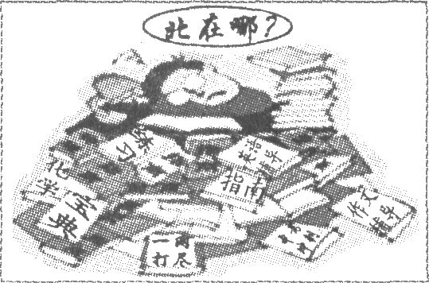
12．2012年3月27 日，胡锦涛主席在首尔核安全峰会上的讲话指出，中国高度重视国家核安全能力建设，严格履行国际义务，广泛开展核安全国际合作。这表明我国
A．已经跻身于世界强国的行列 B。科技发展水平总体处于世界领先地位
C．实现了中华民族的伟大复兴 D．展现出和平、合作、负责任的国际形象
二、非选择题(共56分，5小题)
【透视现象内省自瞀】
13．(8分)观察下面漫画，回答问题。
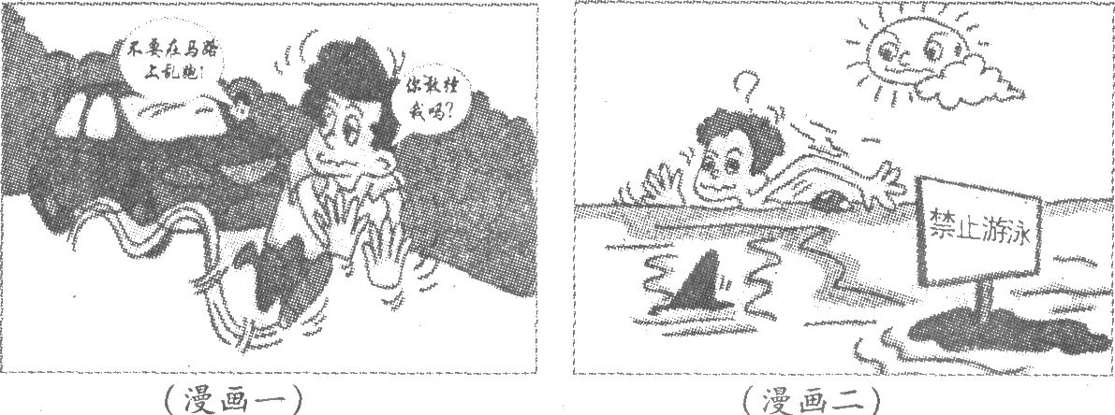
(1)两幅漫画共同说明了什么?(2分)
●(2)请任选其中一幅漫画，谈谈注意或预防此类问题的方法和技能。(6分)
【大爱无言为你放歌】
14．(8分)2012年5月8日晚，黑龙江省佳木斯市“80后”青年女教师张丽莉，在失
控的汽车冲向学生时，义无反顾地一把推开了两个学生，自己却被车轮碾压，造
成全身多处骨折，双腿高位截肢。她的事迹传遍全国，她的伤情牵动着人们的
心，人们通过各种方式为这位“最美女教师”祈祷、祝福……
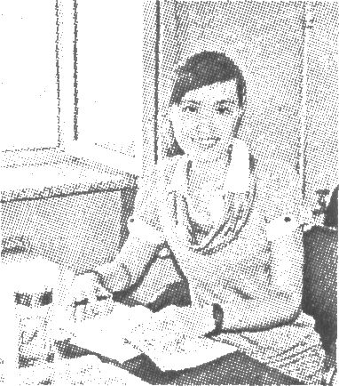
(1)请结合材料，谈谈“最美女教师”张丽莉何以“最美”?(4分)(2)“美”就在我们身边。作为中学生，应如何增进与老师的美好情感?(4分)
【情境探究学以致用】
15．(12分)以下是小芸生活中的三个片段，请你运用所学知识，对其进行探究。
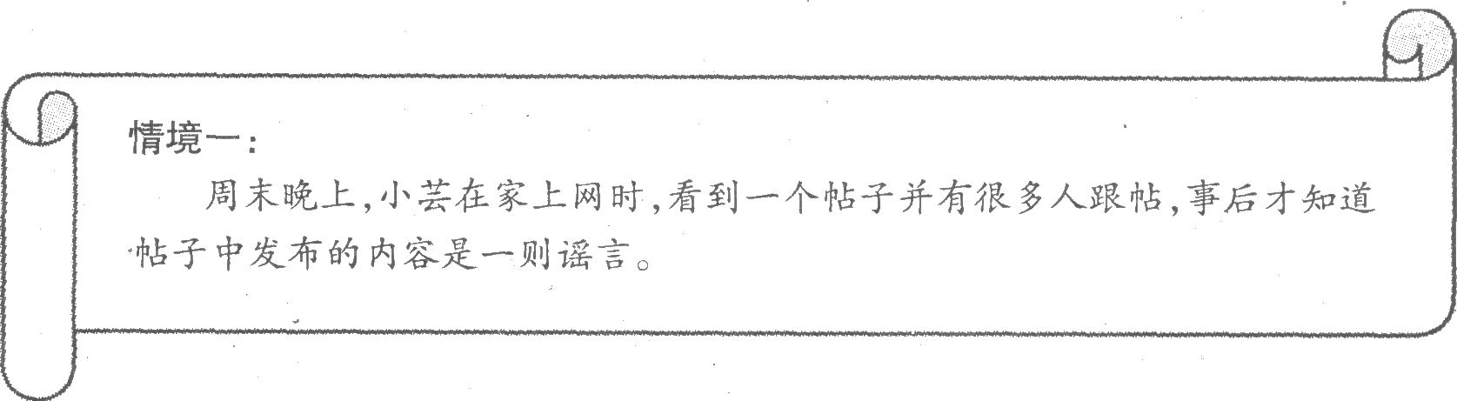
(1)面对网络谣言，她应该_________________。(2分)
(2)理由：__________________________。(2分)
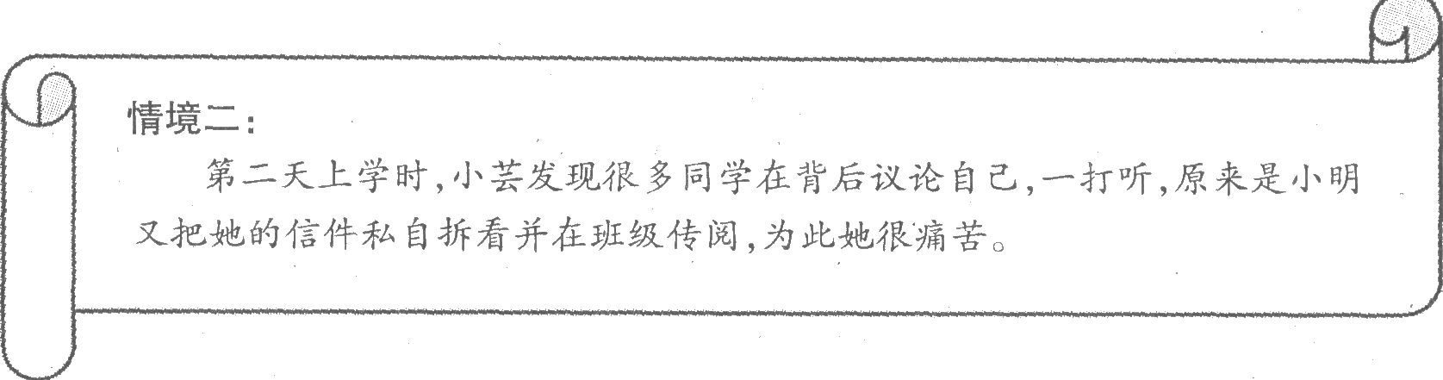
(1)小明侵犯了小芸___________________。(2分)
(2)小芸的正确做法：____________________________________。(2分)
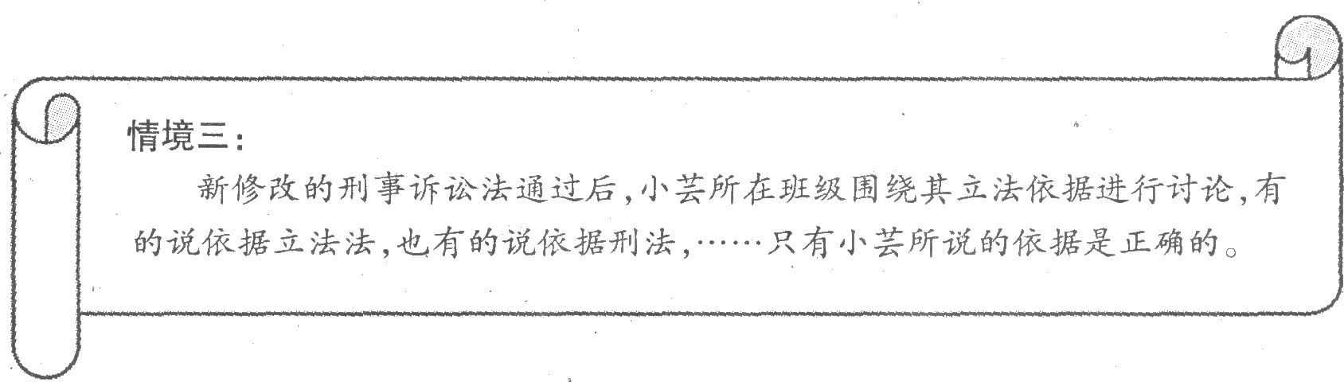
(1)小芸所说的依据是_____________________________(2分)
(2)理由:___________________________________。(2分)
【强省之路幸福安徽】
16．(14分)安徽省第九次党代会提出，今后五年，我们的奋斗目标是：全面完成“十二五”规划目标任务，努力打造“加速崛起的经济强省、充满活力的文化强省、宜居宜业的生态强省”。
请你结合我省实际和所学知识，完成下列问题。
(1)上图反映出2011年我省经济发展的状况如何?其原因有哪些?(6分)
为推动学雷锋活动常态化，安徽省教育厅于2012年3月1日下发《关于在中小学深入开展学雷锋系列活动的通知》，对学雷锋活动的指导思想、主要目标、活动内容与要求等作出了明确部署。(2)在打造“文化强省”的过程中，推动学雷锋活动常态化有何重大意义?(4分)

为打造“宜居宜业的生态强省”，省政府启动巢湖、新安江流域综合治理项目建设，加大长江、淮河流域水污染防治力度；启动大别山区和新安江流域水源涵养林工程建设等，让蓝天白云常在、青山绿水永存。(3)要实现“蓝天白云常在、青山绿水永存”的美好愿景，中学生应该怎么做?(4分)
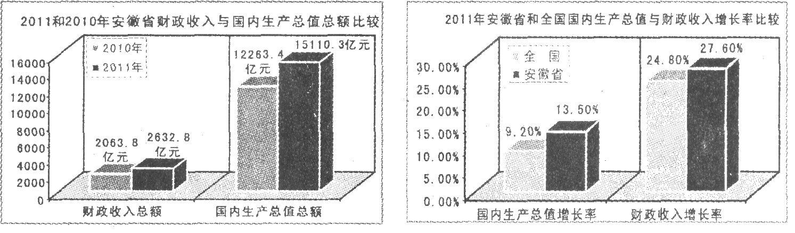
【感受新变化喜迎十八大】
17．(14分)2012年下半年，中国共产党将召开第十八次全国代表大会，这是全党全国各族人民政治生活中的一件大事，它对于我们党团结带领全国各族人民继续全面建设小康社会、加快推进社会主义现代化、开创中国特色社会主义事业新局面具有重大而深远的意义。
某校九(1)班组织开展了以“感受新变化，喜迎十八大”为主题的庆祝活动。请你参与其中并完成下列任务。班级首先进行“喜迎十八大优秀活动方案”评选，对评选的标准，大家各抒己见，提出了诸多看法。
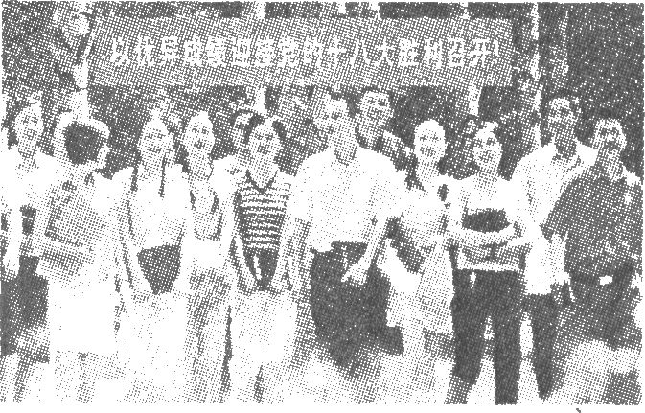
(1)你认为一份优秀的活动方案主要符合哪些要求?(4分)
班级还开展了社会实践活动，同学们深入社区(乡村)，亲身感受家乡发生的巨大变化。(2)请列举家乡发生变化的两件实例。(2分)(3)开展社会实践活动，对青少年成长有什么作用?(4分)
活动的开展，使同学们有了许多收获，对自己的未来充满了信心和期盼，大家纷纷表示要以优异成绩迎接党的十八大胜利召开。(4)请围绕活动主题，结合自身实际，谈谈你今后的打算。(4分)



